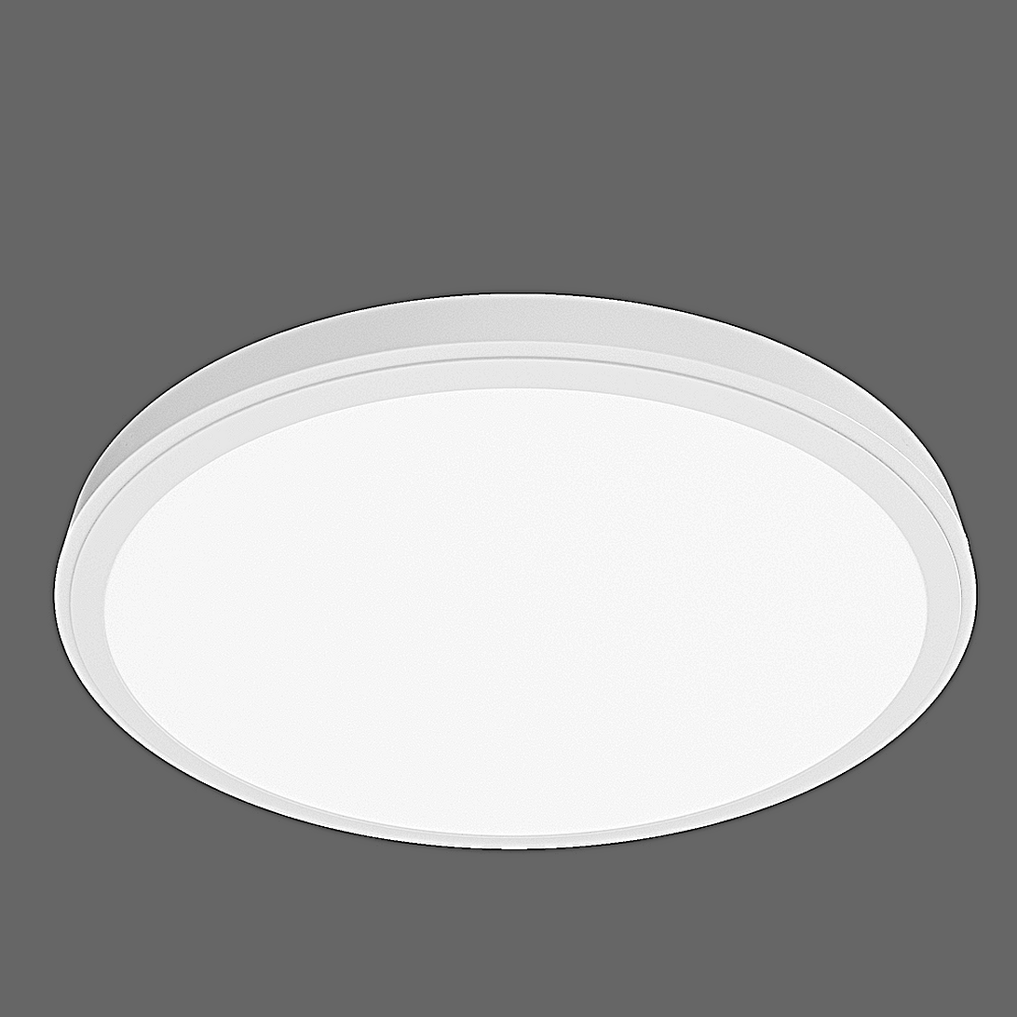**Leuchtenname:** l.encore RLA60 Aufbauleuchte  
  
**Artikelnummer:** 807668  
  
**Serienbeschreibung:**l.encore RL40A und RL60A

Runde Aufbauleuchte. Flaches LED Light Panel. In dem umlaufenden Alurahmen, Weiß pulverbeschichtet, sind hocheffiziente LED-Platinen integriert mit optimalem Wärmemanagement und stabilisierter Lichtfarbe und gutem Farbwiedergabeiindex. Über Kantenlichteinspeisung in einem patentierten Systemaufbau entsteht eine homogene Lichtfläche mit reduzierten Leuchtdichten und breitstreuender Lichtverteilung. 2 Baugrößen verfügbar. Variante siehe unten. Inklusive Betriebsgerät auf der Leuchtenrückseite aufgelegt oder in angehängter Decke platziert. Leuchtenausführung mit wärmebeständiger Verdrahtung.  
  
**Merkmale:**- Anbauleuchte

- Geringe Aufbauhöhe

- Opale gleichmäßig breitstreuende Diffusorscheibe

- Patentierte Kanteneinspeisung

- Werkzeugloser Einbau

- Flimmerfreies Licht

- externer Konverter integriert

**Mögliche Modifikationen:**- Dimmschnittstelle

- Kaschierungsring für bauseitig vorhandenen Deckenausschnitt

**Auf Anfrage ohne zusätzliche Kosten:**-  
  
**Gewicht (kg):** 2,6  
  
**Farbe:** Weiß  
  
**Lichtfarbe / Lichttemperatur (K):** 3000  
  
**Schutzart (-):** IP20  
  
**Schutzklasse (-):** II  
  
**Abmessungen (mm):** Breite: 0mm; Höhe: 40mm; Länge: 0mm  
  
**Einbautiefe (mm):** -  
  
**Pendellänge (mm):** -  
  
**Deckenausschnitt (mm):** -  
  
**Gesamtlichtstrom (lm):** 100  
  
**Farbwiedergabeindex Ra (-):** >80  
  
**Lichtaustrittswinkel (Grad):** 110  
  
**Gesamtlichtstrom (lm):** 4000  
  
**Gesamtlichtstrom direkt / indirekt (lm):** 4000 / -  
  
**Systemleistung (W):** 40  
  
**Systemleistung direkt / indirekt (W):** 40 / -  
  
**Betriebsgerät:** SCHALTBAR  
  
**Betriebsgerätbeschreibung:** nicht dimmbar / schaltbar  
  
**Einheitliche Blendungsbewertung (URG):** <21  
  
**Lichtverteilung direkt / indirekt (%):** 100 / 0  
  
**Produktvariantenbeschreibung:** Mit Zubehör als Pendelleuchte einsetzbar.  
  
  
  
**Hersteller:** luxwerk - manufaktur für lichttechnik GmbH  
  
**Artikelnummer:** 807668